Оплатить госпошлину за предоставление апостиля на документах об образовании и (или) о квалификации, об ученых степенях, ученых званиях в Министерство образования Чувашской Республики (ИНН 2128054356) с минимальной комиссией 1% от суммы платежа можно с помощью сервиса «СБЕРБАНК ОНЛАЙН», мобильного приложения «СБЕРБАНК ОНЛАЙН»:

выберите  - Платежи  - Оплата по QR-код или штрихкоду  - Сканируйте QR-код  - Введите ФИО, назначение платежа (госпошлина за апостиль). | 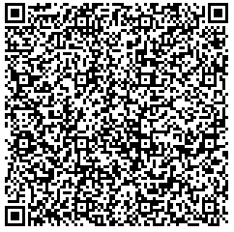  Сканируй для оплаты

Благодарим Вас за своевременную оплату!

